关于DRV8303在使用中遇到的问题

此芯片耐压60V，我们用于50V系统电机驱动，电源50V来源于整车整流电源，电源输出稳定在50V。下面是出现的问题和改进过程。

- Drv8303芯片烧PVDD引脚，PVDD电源由MCU控制的Q21提供，从图中可知，Q21 MOS管导通时，PVDD有电压，且和VBUS压差很小，线路图如下：

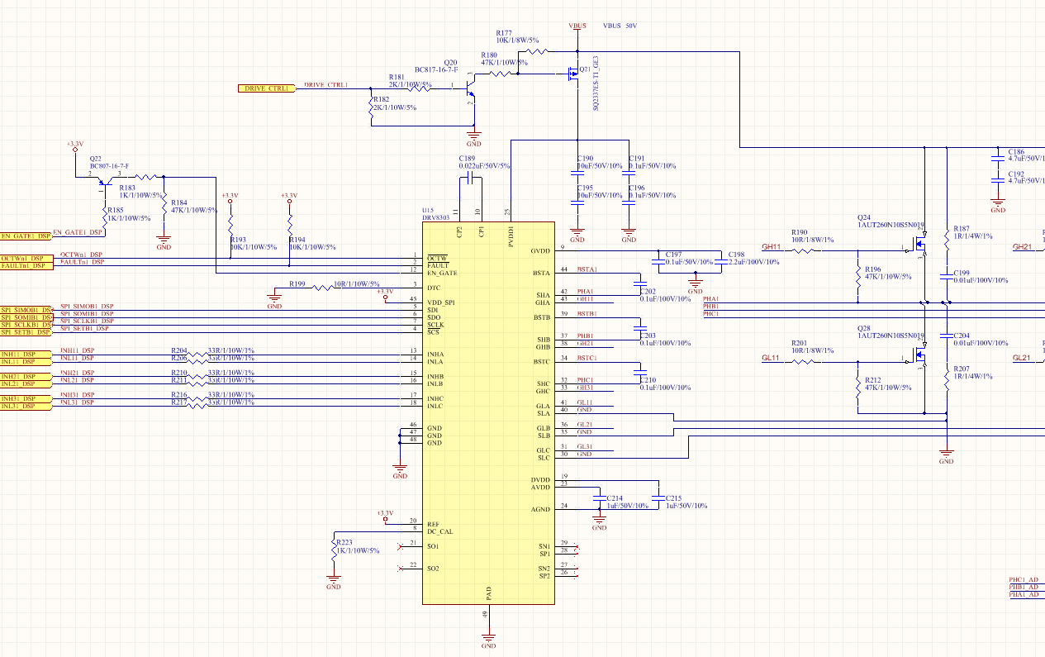

- 在上一版烧PVDD之后，我们修改了线路图和样机，但是问题依旧没有解决，PVDD还是会烧，线路图如下：
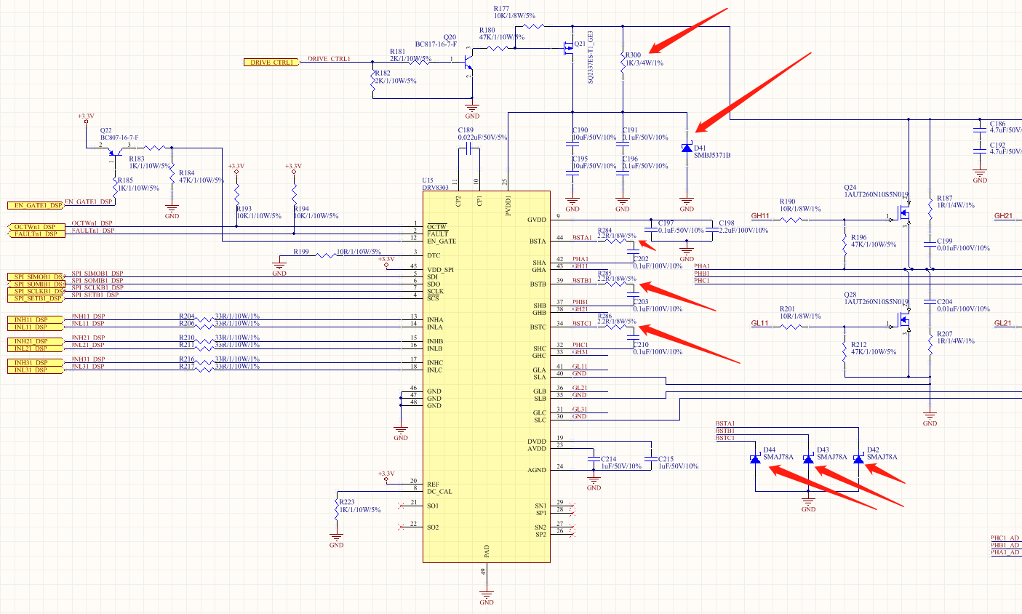
修改点如下，VBUS到PVDD端由Q21通过改软件不再接通（Q21电路依然在板上），芯片PVDD引脚由R300提供，D41稳压二极管钳位60V。另外电荷泵BST_x三个引脚全部在自举电容到芯片引脚中串了一个2.2欧姆电阻，并对地加了一个SMAJ78A的TVS二极管（无效）。此版本的样机依然会烧PVDD引脚。问题未解决。

- 在次修改了PVDD电源引脚电压，之后再不会烧毁PVDD引脚。线路图如下：
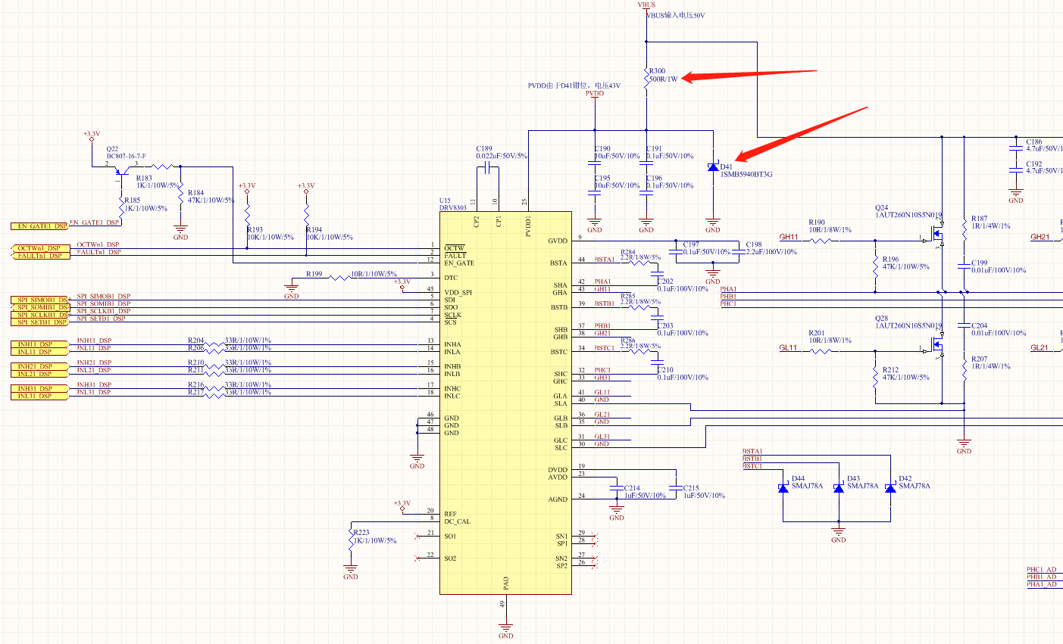
这次修改了VBUS到PVDD引脚的电阻，从1K改小到500欧姆，稳压二极管从60V降低到43V，工作时PVDD电压已经稳定在43V左右不会变化。此版本机器再没发生过烧毁PVDD的情况，但是现在又有新的情况，现在烧芯片的SHA和BSTA引脚。
此系统在我方实验室测试，在电机端加负载堵转或者大负载抛负载时，会在电机三相线（PHA/SHA，PHB/SHB，PHC/SHC）上产生反电势，电压65V,VBUS电压被拉高到63V（500MS）。当VBUS电压63V时，PVDD电压依然稳定保持在43V。VBUS和PVDD端都未发现明显尖峰或电压突变。现在查证问题陷入僵局。
在查找问题过程中，我们核对芯片的datasheet，过程中发现一个疑点，很困扰我们。如下图：

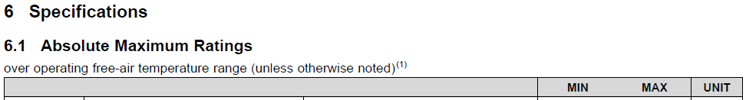

Vsh_max 的电压最低-2V，最高PVDD+2，这个PVDD+2 让我们陷入了困惑，在这份datasheet文件中，PVDD我们是应该理解成用于获取VDS的那个上桥MOS管D端，还是应该理解成DRV8303芯片的PVDD端？如果理解成上桥MOS管D端，这个PVDD+2 和-2都可以解释的通（反电动势产生时，相线正电通过上桥MOS体二极管输出到VBUS，电流通过负载到达地线，通过下桥MOS体二极管返回到相线，由于实测过程中，单个MOS的体二极管产生了1V左右的压差，所以我们测试到的相线SHA最大电压是相线65，VBUS 63V，这样就可以解释这个PVDD+2，实际就是母线VBUS+2），但是通过对多位行业前辈的咨询，有人认为这个PVDD+2，可能是芯片引脚PVDD端的电压+2 ，这样问题就来了，我们现在的版本已经将PVDD钳位到43V了，也就是说，SH_x的引脚电压应该不大于45V（实际测量最大时65V），现在控制器烧毁SHA 和BSTA引脚的问题可能由此引起？
另外，这份datasheet中有一个应用推荐线路图，里面将芯片PVDD和上桥MOS管D端全部链接在PVDD网络，在引脚功能介绍中，42脚的功能介绍也写的检测VDS电压是对应PVDD。

所以现在比较困惑，这份datasheet中关于Vsh_max中对于最高电压的解释，PVDD+2，我们应该怎么去理解，到底是母线VBUS（上桥MOS管D端）电压加2V，还是芯片DRV8303的第1脚PVDD端电压加2V。下附datasheet中推荐应用线路图。

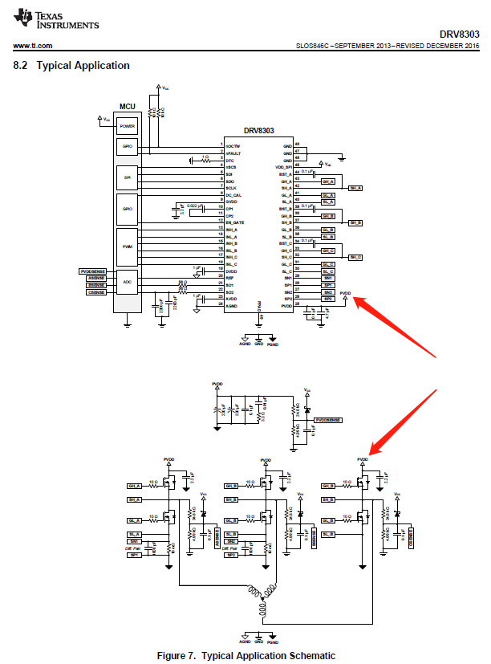

望前辈们给与技术支持，谢谢！

